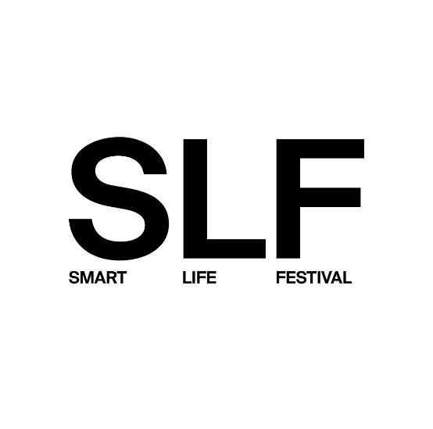
SMART LIFE FESTIVAL X edizione
“NON C’È PIÙ INTERNET? NUOVE CONNESSIONI PER L’UMANITÀ DIGITALE”
C.U.P. Ordini e Collegi professionali di Modena e C.P.O. del CUP della provincia di Modena e regionale Emilia Romagna

“Le libere professioni tra reti digitali, innovazione tecnologica, etica e responsabilità

MERCOLEDI’ 15 Ottobre 2025
ore 14,30-18,00
Fondazione Collegio San Carlo
Sala Verde - Via San Carlo n.5 – Modena

Relatore
Romagnoli Dott.ssa Laura
ORDINE Consulenti del lavoro Modena

Titolo relazione
Lavoratori e AI: le nuove tutele europee per la gestione, protezione, trasparenza dei dati personali dei lavoratori tramite l’integrazione del GDPR privacy e l’AI Act Lavoro.

Curriculum
Sono iscritta all’Albo dei Consulenti del lavoro di Modena dal 16/04/1992 ed esercito la Professione di CDL tramite una STP. Mi occupo soprattutto della elaborazione dei cedolini paga e degli adempimenti, della contrattualistica dei rapporti di lavoro, della consulenza a tutto campo nelle risorse umane. Attualmente sono Vice presidente del Consiglio provinciale dell’ANCL (sindacato dei CDL) ed ho ricoperto vari mandati da Presidente provinciale e in qualità di membro dei Consigli regionali e nazionali della mia categoria. La mia Professione è da sempre anche una mia passione perché il mondo delle HR è sempre stata una fonte di arricchimento personale mai “solo” un lavoro.

Abstract
L’impatto della AI sarà importante nel mondo del lavoro che sarà un palcoscenico importante per l’applicazione delle nuove tecnologie ma anche per mostrarne i limiti etici e l’urgente necessità di regolamentazione, controllo, supervisione umana. La tecnologia apre scenari sconfinati di miglioramento delle performance moltiplicando le possibilità di analisi dei dati e della velocità con cui ottenerli ma dall’altro inaugura un quadro complesso di obblighi nuovi ,il bisogno di un continuo adattamento normativo ed interpretativo delle norme esistenti, l’urgenza di preservare le tutele raggiunte dai lavoratori nei decenni precedenti Esempio recente ne sono stati l’utilizzo incontrollato dei nuovi strumenti tecnologici, completamente automatizzati, impiegati per la selezione dei candidati ed il monitoraggio della attività lavorativa con decisioni prese solo in base al fattore “performance” dei Riders. I limiti mostrati da tali strumenti sono sfociato poi nelle rivendicazioni contrattuali della categoria dei riders e in sanzioni pesanti per l’utilizzo massivo ed incontrollato della app Glover. Gli algoritmi assegnavano la quantità di lavoro, monitoravano-geolocalizzandoli in tempo reale- la posizione dei singoli lavoratori nel traffico, ne registravano i percorsi, assegnavano uno score a ciascuno in base alla sola variabile del minor tempo impiegato per la consegna da farsi in qualunque condizione meteorologica e/o di traffico stradale. Un controllo così serrato creava inevitabilmente delle profilazioni, assegnava il lavoro, e quindi il profitto, in base all’unico criterio della performance generando discriminazioni, stress per la forte pressione, ha facilitato il verificarsi di infortuni. Parimenti le sanzioni comminate ad Amazon France per l’eccessiva automatizzazione dei magazzini ( uso di scanner in grado di registrare dettagliatamente il comportamento individuale ,ogni pausa , ogni caratteristica biometrica ,ogni comportamento legato alle emozioni ) che ha prodotto una categorizzazione biometrica generatrice di deduzioni o interferenze , legate alla razza, al sesso, alle opinioni politiche , alle tendenze sindacali, alle convinzioni filosofiche o religiose , all’orientamento sessuale il tutto in barba al vigente statuto dei lavoratori legge 300/70 e ai principi costituzionalmente difesi. Quale è il giusto compromesso fra possibilità tecnologiche ed etica del lavoro? fra il miglioramento della performance individuale ed il bisogno di solidarietà / coesione sociale?
Sono questi gli interrogativi a cui siamo chiamati a rispondere nella Società del prossimo futuro. Sono risvolti divisivi del tessuto sociale se non opportunamente gestiti con formazione, promozione costante della cultura della sicurezza fisica e psicologica, il rispetto dell’individuo tramite il divieto di profilazione se il dato non è strettamente necessario, il primato della dignità umana e il perdurare della supervisione etica delle scelte come principi guida fondamentali e irrinunciabili. Il job act europeo sull’AI e i nuovi articoli aggiunti al GDPR privacy costituiscono un ottimo inizio ma non sono sufficienti. Soprattutto le tempistiche non collimano: per elaborare /applicare diffusamente una nuova norma di legge ci vuole tempo mentre il progresso galoppa con tempi e modi propri. Si sarà sempre alla rincorsa e alla regolamentazione postuma e/o in emergenza di un fatto già accaduto. Solo raramente sarà data la possibilità di agire tramite la prevenzione. L’intervento di persone preparate /formate ad hoc per gestire/orientare il cambiamento diventerà sempre più un fattore qualificante. Si aprono ampi spazi nello sviluppo della contrattazione aziendale di secondo livello, nella diffusione sella formazione continua, nello sviluppo del welfare come portatore di equilibro fra la vita lavorativa e quella familiare, nella diffusione della cultura della compartecipazione e della motivazione sul posto di lavoro. Si diffonderanno nuove figure tanto importanti tanto quanto gli analisti ed i programmatori degli algoritmi perché capaci di guidare gli aspetti relazionali, psicologici, sanitari, giuridici, contrattuali, retributivi, gestionali della impresa del futuro. Chi meglio dei Professionisti saprà farlo? siano essi dell’aerea economica e giuridica piuttosto che dell’aerea medica e psicologica che dei tecnici ideatori di nuovi spazi e architetture la figura del Professionista sarà centrale nel processo di cambiamento e nel plasmare la Società del futuro.

